上饶市燃气管理办公室2021年部门预算

目 录
第一部分 上饶市燃气管理办公室概况
一、部门主要职能
二、部门基本情况
第二部分 上饶市燃气管理办公室2021年部门预算情况说明
一、2021年部门预算收支情况说明
二、2021年“三公”经费预算情况说明
第三部分 上饶市燃气管理办公室2021年部门预算表
一、《收入预算总表》
二、《部门收入总表》
三、《部门支出总表》
四、《财政拨款收支总表》
五、《一般公共预算支出表》
六、《一般公共预算基本支出表》
七、《一般公共预算“三公”经费支出表》
八、《政府性基金预算支出表》
九、《部门整体支出绩效目标表》
十、《一级项目绩效目标表》
第四部分 名词解释

第一部分 上饶市燃气管理办公室概况
一、部门主要职能
根据《上饶市人民政府办公室关于印发上饶市城市管理局职能配置内设机构和人员编制规定的通知》（饶府办发【2005】30号）的精神，组建上饶市燃气管理办公室，为市城市管理局下属正科级全额拨款事业单位，主要负责全市燃气（天然气、液化石油气、人工煤气）及其设施的规划、建设、维护、管理、和监督；对城市经营和使用燃气（天然气、液化石油气、人工煤气）及燃具的单位和个人实行行业管理。
认真贯彻执行国务院《城镇燃气管理条例》，《江西省燃气管理办法》等国家、省市燃气法律、法规精神。
按照城市总体规划和城市燃气行业发展的要求，组织编制实施我市各县、市（区）燃气发展规划。
负责新、改、扩建燃气设施企业的设计方案、安全预评价、安全专篇、竣工验收运行评价等资料的审核工作及设施建设是否符合设计规范的现场勘察工作。
制定并组织协调实施上饶市燃气安全事故应急抢险预案。
组织开展各县、市（区）燃气行业从业人员的岗位培训工作，建立燃气生产，经营企业的安全管理档案。
在政府及主管局的统一领导下，会同有关部门对燃气安全事故进行调查，并依照国家有关法律、法规提出处理意见。
负责我市燃气经营企业日常安全生产监督管理，督促燃气生产、经营单位设立安全管理机构，制定并完善安全管理规章制度和操作规范，对我市燃气经营企业进行月、季、年度定期与不定期的安全检查，督促整改事故隐患。
引入市场竞争及退出机制，对我市燃气经营者的服务质量进行百分制考核。
及时回复市长热线、城管局12319热线及政府各部门交办的各项指令性任务。
二、部门基本情况
上饶市燃气管理办公室是上饶市城市管理局所属二级预算单位。是全额拨款事业单位，编制人数8人，其中：在编6人。退休人员4人。 2021年2月5日，正式挂牌上饶市城市管理综合服务中心，我办并入上饶市城市管理综合服务中心。

- 上饶市城市管理局2021年部门预算情况说明

一、2021年部门预算收支情况说明
（一）收入预算情况
2021年市燃气办收入预算总额为97.84万元，其中：财政拨款收入97.84万元，占收入预算总额的100％，比上年增加0.7万元。
（二）支出预算情况
2021年市燃气办支出预算总额为97.84万元，比上年增加0.7万元。其中：按支出项目类别划分：基本支出62.84万元，占支出预算总额的64.23％， 包括工资福利支出58.93万元，比上年增加5.65万元；商品和服务支出2.64万元，和上年一致；对个人和家庭的补助支出1.27万元，比上年增加0.05万元。项目支出35万元。占支出预算总额的35.77％。
按支出经济分类划分：工资福利支出58.93万元，比上年增加5.65万元；商品和服务支出2.64万元，和上年一致；对个人和家庭的补助支出1.27万元，比上年增加0.05万元。项目支出35万元。占支出预算总额的35.77％。
（三）财政拨款支出情况
2021年上饶市燃气管理办公室财政拨款支出预算数97.84万元，较上年预算安排97.14万元增加0.7万元，上升0.72%。
按支出项目类别划分：基本支出62.84万元，占支出预算总额的64.23％， 包括工资福利支出58.93万元，比上年增加5.65万元；商品和服务支出2.64万元，和上年一致；对个人和家庭的补助支出1.27万元，比上年增加0.05万元。项目支出35万元。占支出预算总额的35.77％。
按支出经济分类划分：工资福利支出58.93万元，比上年增加5.65万元；商品和服务支出2.64万元，和上年一致；对个人和家庭的补助支出1.27万元，比上年增加0.05万元。项目支出35万元。占支出预算总额的35.77％。
（四）政府性基金情况
无。
（五）机关运行经费安排情况
2021年上饶市燃气管理办公室机关运行费预算2.64万元，即为办公经费2.64万元，和上年一致。
按照财政部《地方预决算公开操作规程》明确的口径，机关运行费指各部门的公用经费，包括办公及印刷费、邮电费、差旅费、会议费、福利费、日常维修费、专用材料及一般设备购置费、办公用房水电费、办公用房取暖费、办公用房物业管理费、公务用车运行维护费以及其他费用。
（六）政府采购情况说明
无。
（七）国有资产占有使用情况
无。
（八）绩效目标设置情况
2021年实行绩效目标管理的项目1个，涉及资金35万元；纳入绩效目标批复试点的项目0个，涉及资金0万元。
（九）一级项目情况
杜绝燃气安全事故发生，确保全市燃气安全运行；扎实推进全市城市建设安全生产专项整治三年行动实施，持续开展瓶装液化石油气专项治理；推动城燃企业安全生产标准化建设；加强智慧燃气管理平台建设；强化监管部门协调配合，形成监管合力，彻底根除安全隐患。
二、2021年“三公”经费预算情况说明
2021年上饶市燃气办“三公”经费年初预算安排0万元，与上年一致。其中：
因公出国（境）费0万元，与上年一致。
公务接待费0万元，0万元，与上年一致。
公务用车运行维护费0万元，0万元，与上年一致。
公务用车购置费0万元，0万元，与上年一致。

- 上饶市燃气管理办公室2021年部门预算表

一、《收支预算总表》
二、《部门收入总表》
三、《部门支出总表》
四、《财政拨款收支总表》
五、《一般公共预算支出表》
六、《一般公共预算基本支出表》
七、《一般公共预算“三公”经费支出表》
八、《政府性基金预算支出表》
九、《部门整体支出绩效目标表》
十、《一级项目绩效目标表》

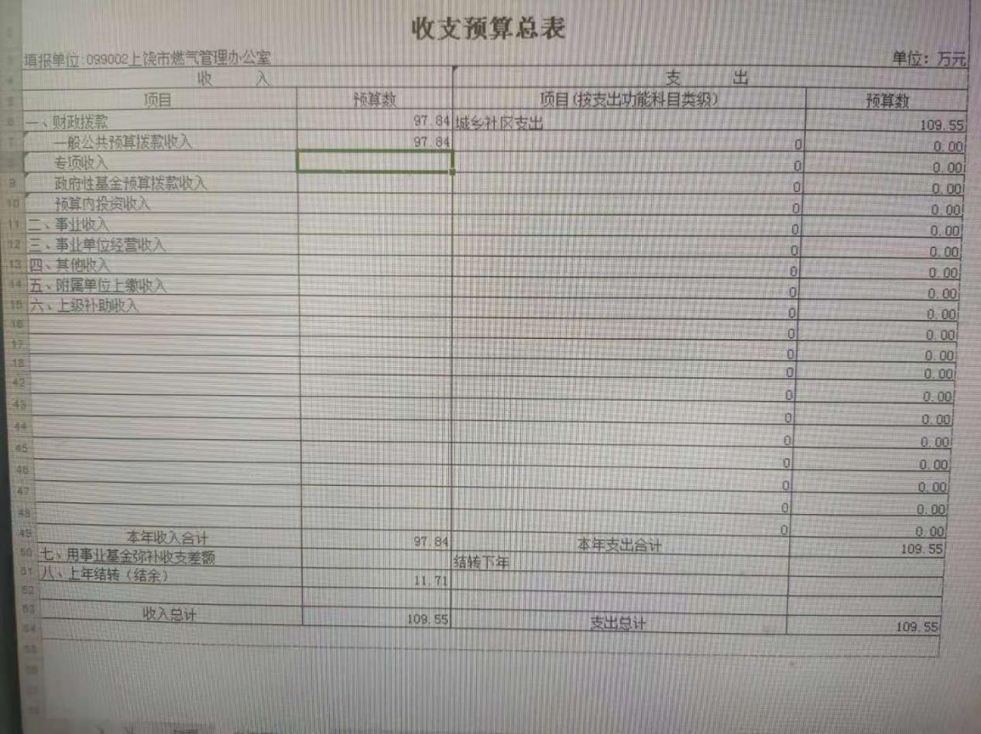

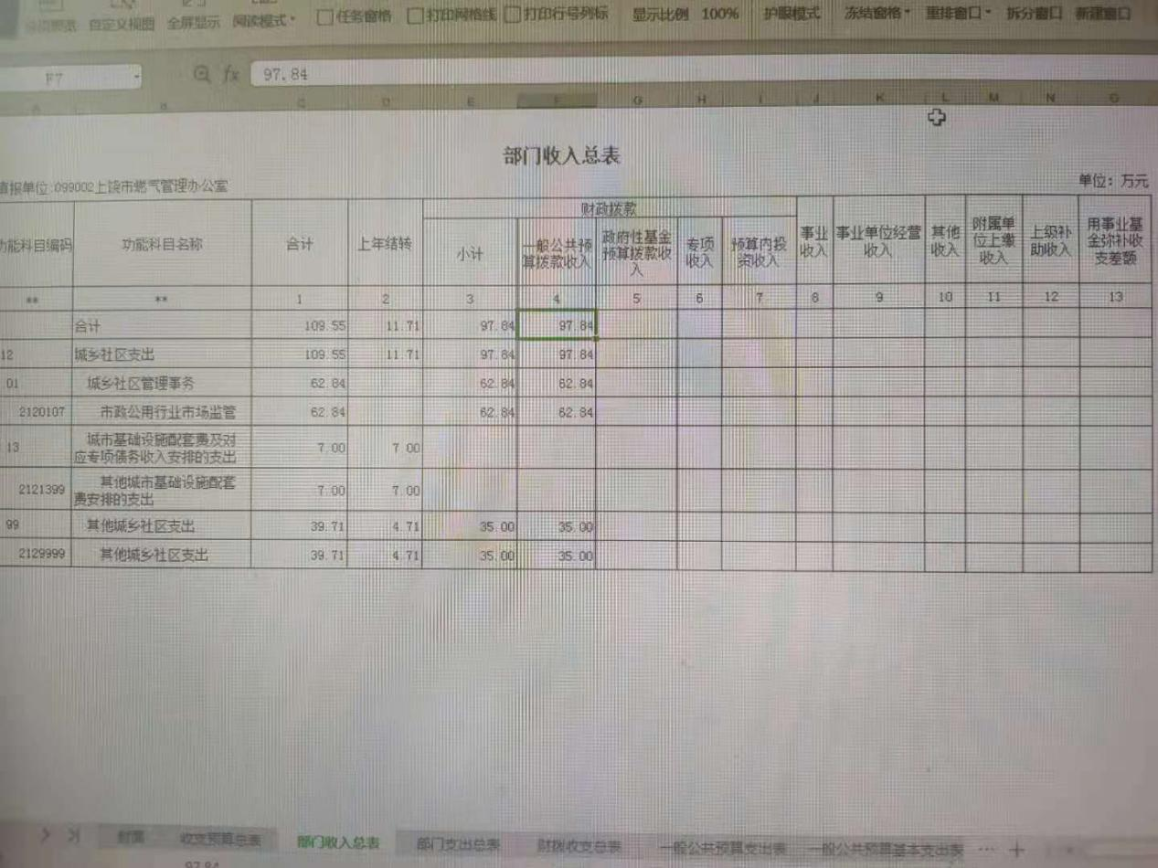

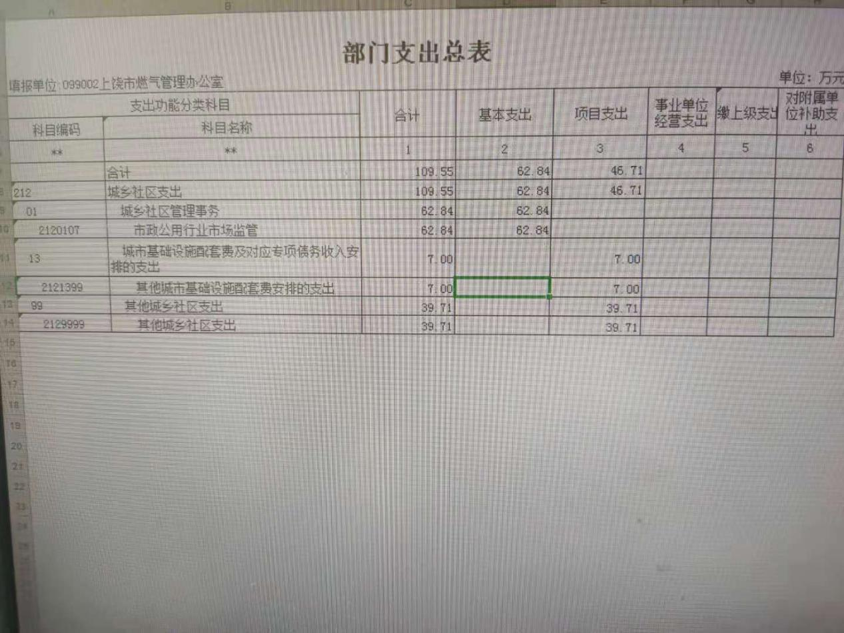

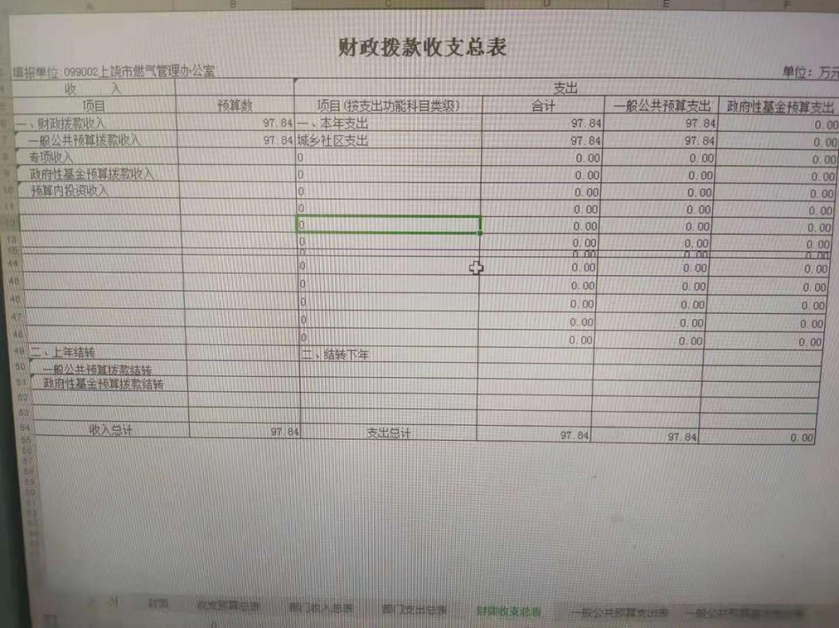

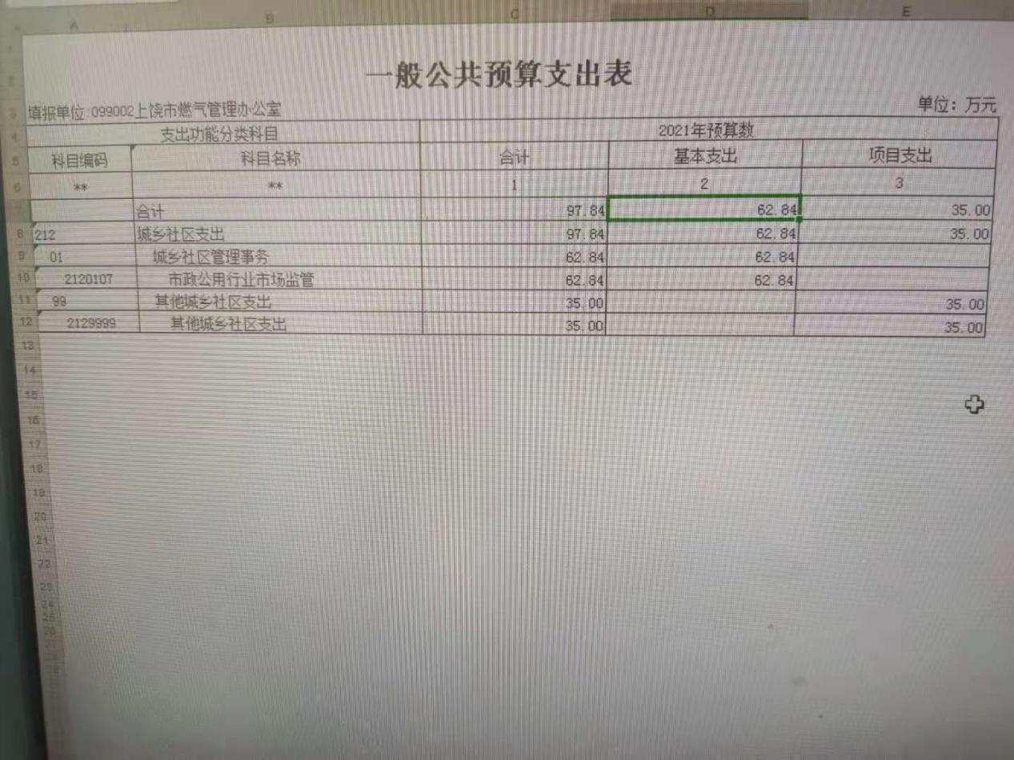

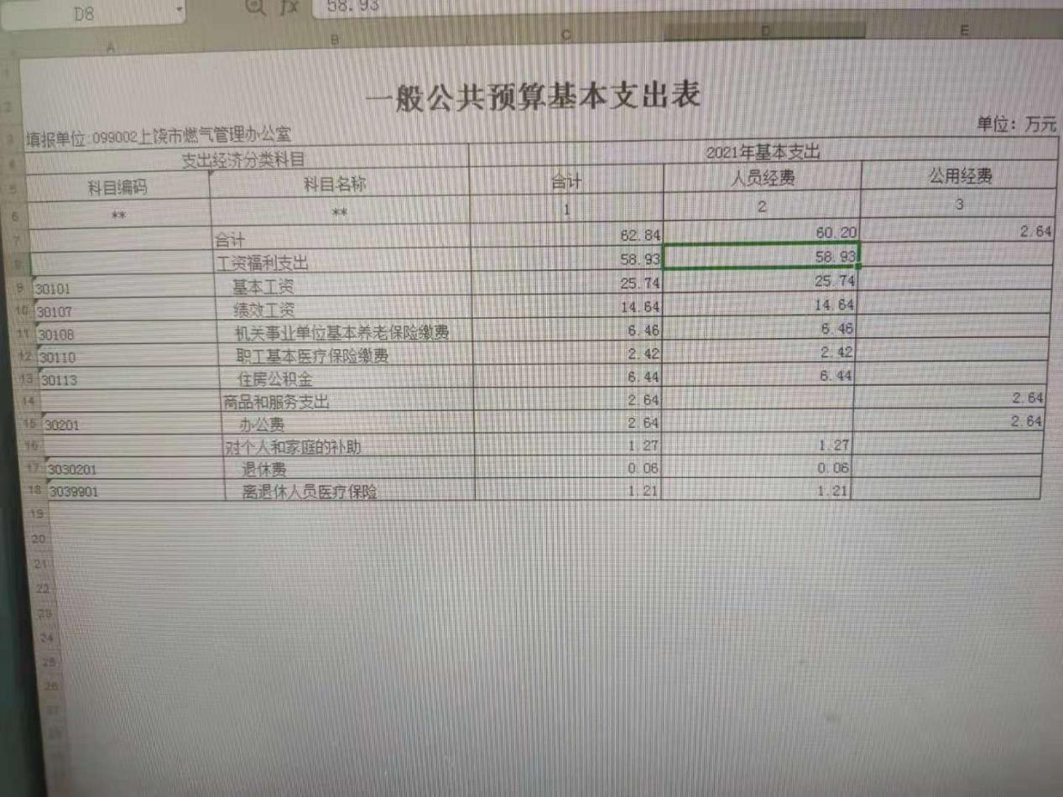

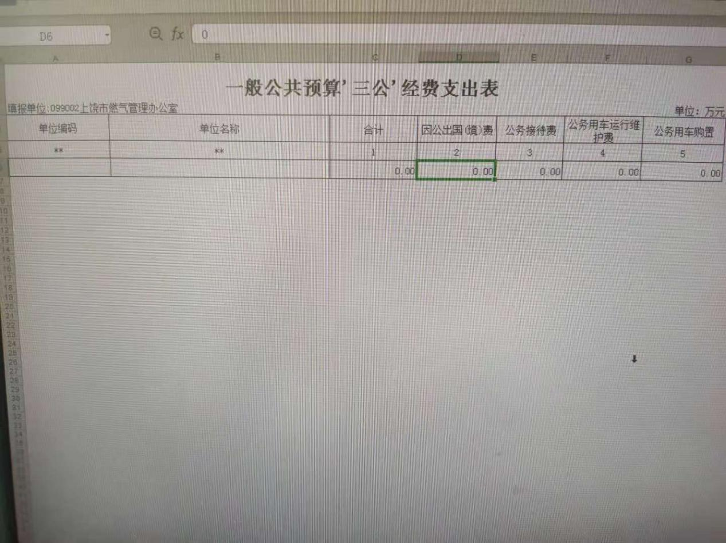
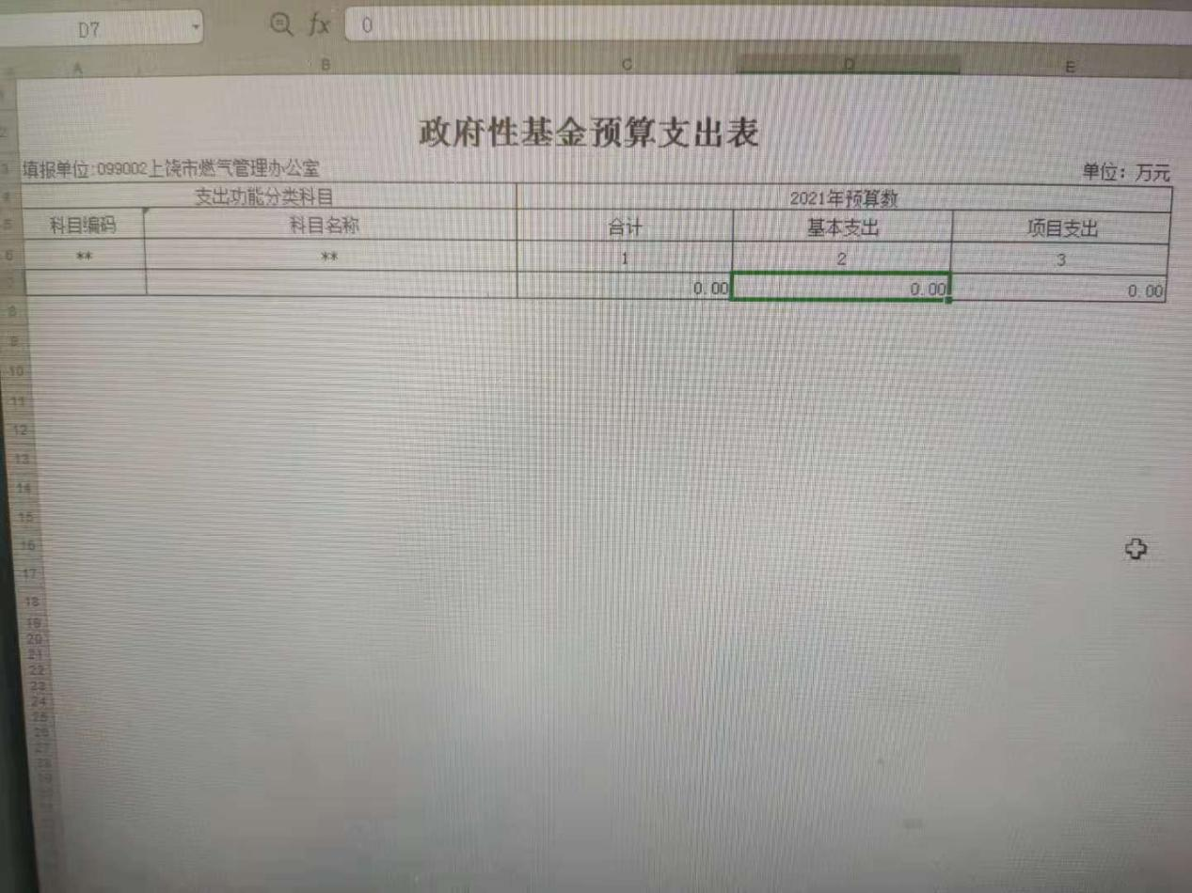
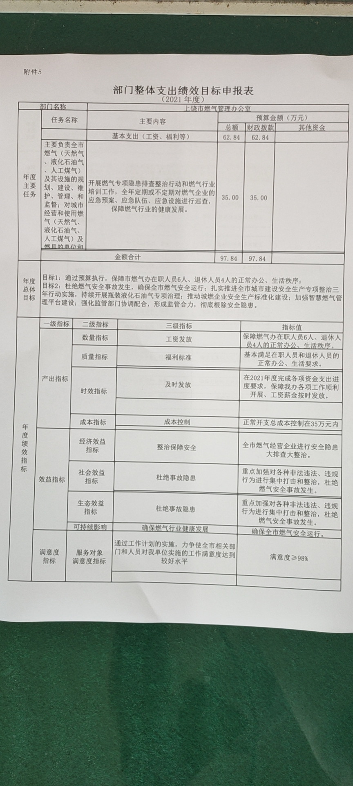
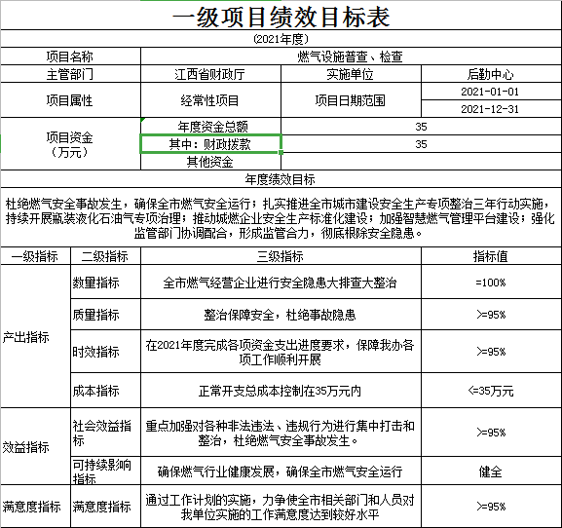

- 名词解释
一、收入科目
各部门结合实际进行解释。
（一）财政拨款：指市级财政当年拨付的资金。
（二）事业收入：指事业单位开展专业业务活动及辅助活动取得的收入。
（三）事业单位经营收入：指事业单位在专业业务活动及辅助活动之外开展非独立核算经营活动取得的收入。
（四）其他收入：指除财政拨款、事业收入、事业单位经营收入等以外的各项收入。
（五）附属单位上缴收入：反映事业单位附属的独立核算单位按规定标准或比例缴纳的各项收入。包括附属的事业单位上缴的收入和附属的企业上缴的利润等。
（六）上级补助收入：反映事业单位从主管部门和上级单位取得的非财政补助收入。
（七）用事业基金弥补收支差额：填列事业单位用事业基金弥补2021年收支差额的数额。
（八）上年结转和结余：填列2020年全部结转和结余的资金数，包括当年结转结余资金和历年滚存结转结余资金。
二、支出科目
对部门预算中涉及的支出功能分类科目（明细到项级），结合部门实际，参照《2021年政府收支分类科目》的规范说明进行解释。

（一）基本支出：指为保障机构正常运转、完成日常工作任务而发生的人员支出和公用支出。
（二）项目支出：指在基本支出之外为完成特定行政任务和事业发展目标所发生的支出。
（三）一般公共预算“三公” 经费： 是指财政拨款安排的因公出国（境）费、公务用车购置及运行费和公务接待费。其中，因公出国（境）费反映单位公务出国（境）的国际旅费、国外城市间交通费、住宿费、伙食费、培训费、公杂费等支出；公务接待费反映单位按规定开支的各类公务接待支出。
（四）机关运行经费：为保障行政单位（包括参照公务员法管理的事业单位）运行用于购买货物和服务的各项资金，包括办公及印刷费、邮电费、差旅费、会议费、福利费、日常维修费、专用材料及一般设备购置费、办公用房水电费、办公用房取暖费、办公用房物业管理费以及其他费用。

